
需求规约
（梅岭社区颐养中心系统）
上位圈

东软集团股份有限公司IT人才实训中心
版权所有，翻版必究
更改履历

序号 | 版本 | 更改时间 | 更改人 | 更改章节 | 状态 | 更改描述
1 | V1.0 | 2021-7-5 | 常晓颖 | 目录 | 新建 | 新建需求分析
2 | V1.1 | 2021-7-6 | 常晓颖 | 第三章 | 新建 | 新建一般性需求分析
3 | V1.2 | 2021-7-6 | 张琰 | 第一、二、四、五章 | 新建 | 新建其它
4 | V1.3 | 2021-7-6 | 常晓颖 | 第三章 | 增加 | 增加一般性需求分析
5 | V1.4 | 2021-7-6 | 张琰 | 第三章 | 增加 | 增加其它
状态：新建、增加、修改、删除。

目录
1 引言 4
1.1 目的 4
1.2 背景 4
1.3 参考资料 5
1.4 术语 5
2 任务概述目标 6
2.1 全局目标 6
2.2 层次目标 6
3 需求规定 6
3.1 一般性需求 6
3.2 功能性需求 6
3.3 从本节开始为具体功能点需求 8
3.3.1 登录 8
3.3.2 客户管理 9
3.3.3 床位管理 10
3.3.4 护理管理 11
3.3.5 膳食管理 13
3.3.6 用户管理 14
3.4 系统安全性的要求 15
3.4.1 数据存储安全 15
3.4.2 访问控制安全 15
3.4.3 网络传输安全 15
3.4.4 应用系统审计 16
3.4.5 系统约束 16
4 运行环境规定 16
4.1 运行环境 16
4.1.1 软件环境 16
4.1.2 硬件环境 16
4.2 接口 16
5 遗留问题 17
6 项目非技术需求 17

引言

目的
本文档是由开发人员通过细致的调查分析，详细、准确和完整地理解针对当下养老问题严重，养老机构对其的管理相对复杂困难的现状，将用户非形式的需求陈述转化为完整的需求定义，再将需求定义转换到相应的需求规格说明的过程。本文档自顶向下、逐层分解地定义系统需求；抽象与逐步求精，完善系统相关功能。
目前我国现状是普通家庭越来越小型化、核心化，已无力承担养老的重担，因此社会养老越来越受到重视。作为社会养老方式之一的养老院养老机构体系更是由于其专业化、人文化满足了老年人对于生活照料、护理康复和精神关爱等方面的需求，因此受到了人们的热捧。
为了满足赡养老人的需要，社会上由政府和企业建设了很多养老机构，通过养老机构来解决老人赡养问题。在养老机构中，我们开发一套软件全流程的管理老人的日常生活起居、膳食、护理、用药、外出等。梅岭社区颐养中心系统是为解决养老机构管理运营、便利老人生活起居的管理型及功能性的软件。

背景
中国的养老思想源远流长，早在两千多年前的周代就出现了专门的养老场所，到唐朝基本形成了比较完整的养老制度。如唐代的“悲田院”、宋代的“福田院”、元朝的“济众院”、明朝的“养济院”、清朝的“普济堂”等。《左传》记载，早在春秋时，人们就讲“老有加惠”，国家对老年人的赏赐是特给的，不要求他有什么作为，为的是让人老有所养。
我国是当今世界的人口大国，与此同时，我国的老年人群体数量逐步攀升，在即将进入的二十一世纪第三个十年里，人口老龄化愈发严峻。当前，我国老龄化进入快速发展阶段，据民政部门权威信息显示，到2020年，老年人口将达到2.48亿，较当前增长1个亿。预计到2050年进入重度老龄化阶段，老年人口将达4.37亿，约占总人口30%。也就是说，到本世纪中叶，我国将进入中等发达国家行列。中国人口的三分之一都将是老年人，这对我国的养老事业是一个巨大的挑战。
在中国，“居家养老”是被人们普遍认可的养老方式，但随着老龄化社会的快速发展，无论老人还是子女，传统的养老观念都在悄然发生变化。随着人口老龄化和家庭模式的转变，解决养老问题成了不少家庭的头等大事，而要实现老有所依、老有所养，仅仅停留于传统的居家养老可能并不实际。
中商情报网研究数据表明，截至2012年底，我国60岁及以上老年人口已达1.94亿，其中，65岁以上人口为1.27亿。据全国老龄委办公室预计，中商情报网发布的《2013-2018年中国养老院市场分析及投资前景咨询报告》分析，到2025年，中国老年人口总数将达到3亿，到2050年，我国将有4.3亿老年人，也即每三个人中就有一个是老年人。中国老年人口规模之大，老龄化速度之快，高龄人口之多，都是世界人口发展史上前所未有的。巨大的养老需求将日益凸显，政府公办的养老机构仍远远不能满足需求，中国养老机构及机构管理系统的发展前景十分可观。

参考资料
[1]王晓玉.中国养老院的现状和未来发展模式[J].中国市场，2015(51):175-178.
[2]徐凤亮与王梦媛.国内外智慧养老比较与发展趋势的研究[J].劳动保障世界，2019(27):17-18.
[3]马瑞.大数据背景下养老院生活设施和环境的信息管理[J].计算机产品与流通，2019(09):164.
[4]宋兴.5G时代智慧社区文化养老服务智能革新[J].边疆经济与文化，2020(07):81-82.
[5]喻国明，等.5G时代“视频+”的重要应用场景研究[J].中国编辑，2020(11):9-15.
[6]王军，王芳兰.慢病营养精准监测与移动营养送餐车研究[A].中国营养学会、亚太临床营养学会、江苏省科学技术协会、中国疾病预防控制中心营养与健康所、农业农村部食物与营养发展研究所、中国科学院上海营养与健康研究所.营养研究与临床实践——第十四届全国营养科学大会暨第十一届亚太临床营养大会、第二届全球华人营养科学家大会论文摘要汇编[C].2019:2.
[7]朱媛媛.5G物联智慧化养老服务模式探索[J].人民论坛，2020(03):84-85.

术语
- 标准：是权威部门为某种产品制定的有关功能、性能和质量等的一组规范，供设计和生产部门遵照执行，以提高质量，降低成本，增加互换性。
- 设计：是确定产品功能、性能、组成、质量和成本的优化过程。（设计是产品质量形成过程中的关键环节，通过设计把顾客的要求转化为产品的功能-性能及实现采购、检验、服务、技术规范等过程并形成文件，使工作按程序进行，以确保满足规定要求。）
- 软件设计：是将用户需求转化为软件的功能-性能、结构、组成、接口、质量和成本的优化过程。
- 方法：是解决问题的途径和办法。
- 工具：是降低劳动强度，提高生产率的器具。
- 验证定义：是确定一个操作是否正确完成的过程；或者说是通过检验和提供客观证据，证明某项过程的输出已经满足了输入的要求。若输出满足了输入的要求，则该处理过程的正确性就得到了验证，否则就没有得到验证。
- 认证定义：认证一词的英文原意是一种由权威机构出具证明文件（如资格证书）的行为。
- 可靠性定义：在规定的时间和条件下，软件系统维持正常运行的概率。
- 稳定性定义：在有干扰或破坏事件影响下仍能保持不变的能力。或在干扰事件发生之后，系统恢复原始状态的能力。
- 需求分析定义：需求分析是指开发人员通过细致的调查分析，详细、准确和完整地理解用户需要什么样的软件，将用户非形式的需求陈述转化为完整的需求定义，再将需求定义转换到相应的需求规格说明的过程。

任务概述目标

全局目标
本项目使用Spring Boot搭建项目，基于Spring IoC和Spring AOP原理，使用IntelliJ IDEA集成开发工具，并运用Maven进行Web项目的构建和管理，使用Spring MVC框架和MyBatis框架技术，开发一款适应社会背景的一款养老机构管理系统。重点开发全流程的管理老人的日常生活起居、膳食、护理、用药、外出等的一款为解决养老机构管理运营、便利老人生活起居的管理型及功能性的软件。

层次目标
- 通过使用相关框架提升编码速度
- 理解MVC在项目中的具体应用
- 掌握运用的数据库技术
- 掌握SpringMVC、Mybatis等开源框架
- 具备在项目中能够熟练部署各模块的能力

需求规定

一般性需求
- 支持中文界面，未来可以考虑扩展中英文切换
- 集中数据管理、分布式应用，实现信息的全面共享，为决策者提供最新的人力资源数据。
- 完全基于C/S操作模式，安装简单、操作方便，具有良好的系统扩充能力。
- 灵活的模块需求设计，可根据实训项目周期灵活裁剪。
- 对于系统执行的重要操作自动记录操作人和操作日期。操作人默认当前登录人员。操作日期默当天。

功能性需求
角色：系统管理员，用户（护士/护工/医生）
公共功能：登录、账号管理
经理角色功能：报表管理、入职管理
酒店前台人员角色功能：房客管理、会员管理
系统管理员角色功能：房客管理、报表管理、客房管理、系统管理、基础信息维护
日志管理、用户管理、技术支持
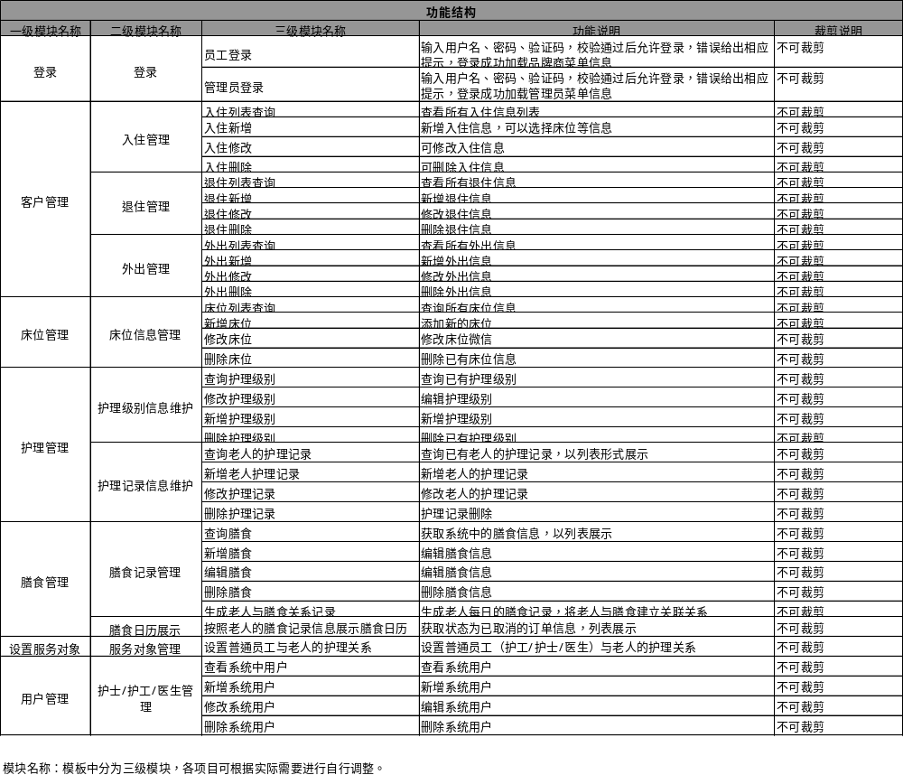
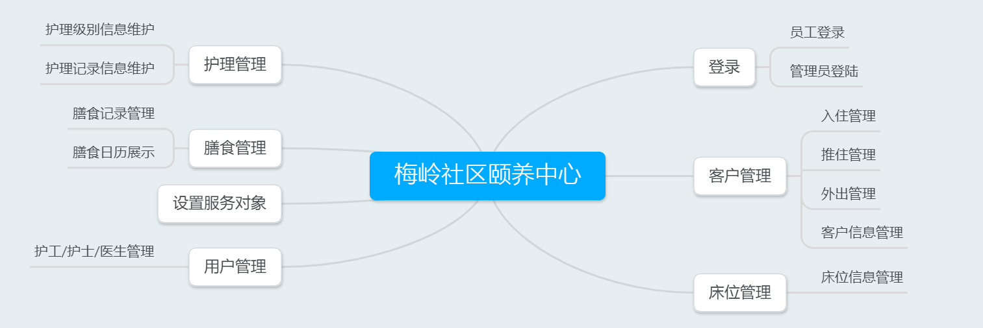

从本节开始为具体功能点需求

登录

需求描述
功 能 需 求
功能名称 | 登录
优先级 | 高
业务背景 | 输入用户名、密码、验证码，校验通过后允许登录，错误给出相应提示，登录成功加载品牌商菜单信息或管理员菜单信息
功能说明 | 1.输入信息进行登录  2.验证码进行安全登录
约束条件 | 只有已存在的用户可以进行登录
其他需求 | 对用户的密码进行加密保存，以及实现异步请求进行信息提醒
裁剪说明 | 不可裁剪

业务流程描述
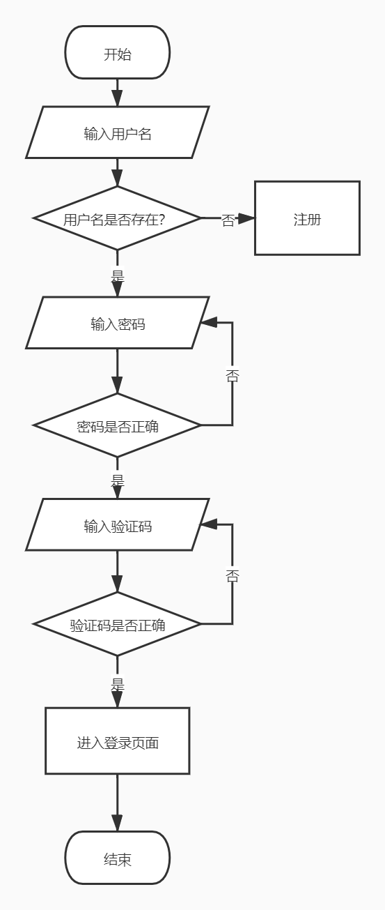

数据描述
名称 | 描述 | 是否必填
Userid | 账号 | Y
password | 密码 | Y

客户管理

需求描述
功 能 需 求
功能名称 | 客户管理
优先级 | 高
业务背景 | 登陆系统的员工对入住颐养中心的老人的行动轨迹的掌控
功能说明 | 1.入住管理  2.退住管理  3.外出管理
约束条件 | 只有已存在的用户可以进行登录
其他需求 | 对用户的密码进行加密保存，以及实现异步请求进行信息提醒
裁剪说明 | 不可裁剪

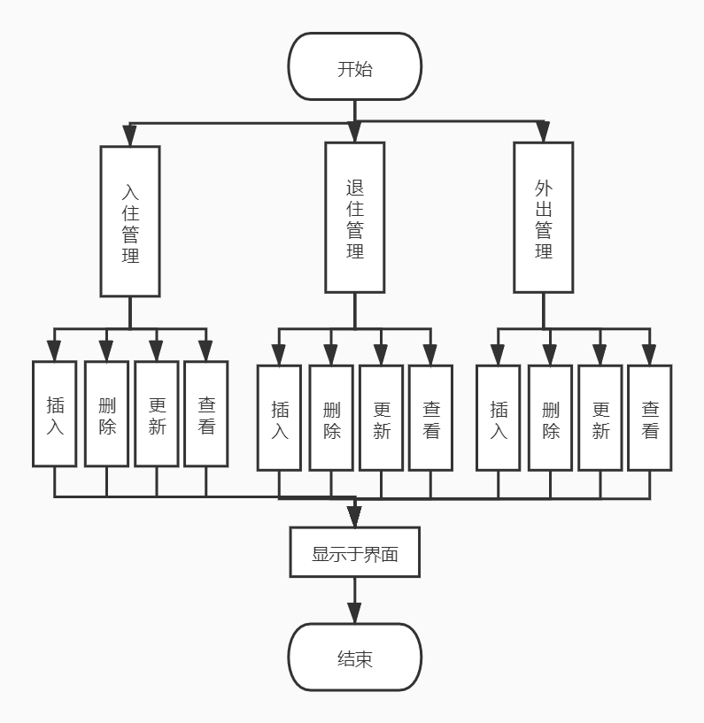
业务流程描述

数据描述
名称 | 描述 | 是否必填
Id | 外出编号 | Y
cusid | 顾客编号 | Y
Reason | 原因 | Y
Starttime | 外出起始时间 | Y
Expectreturntime | 外出预期返回时间 | Y
Actualreturntime | 外出实际返回时间 | N
aidphone | 救援号码 | Y

名称 | 描述 | 是否必填
Id | 顾客编号 | Y
name | 顾客姓名 | Y
Sex | 顾客性别 | Y
Age | 年路 | Y
Roomnumber | 房间号 | Y
Bednumber | 床号 | Y
Height | 身高 | Y
Weight | 体重 | Y
Birthday | 出生日期 | Y
Attention | 注意事项 | N

床位管理

需求描述
功 能 需 求
功能名称 | 客户管理
优先级 | 高
业务背景 | 对颐养中心所有的床位进行管理
功能说明 | 1.床位列表查询  2.新增床位  3.修改床位  4.删除床位
约束条件 | 非空床位应当雨顾客像管理  新增床位均为空床位  只有当床位为空时可以修改和删除床位
其他需求 | 无
裁剪说明 | 不可裁剪

业务流程描述

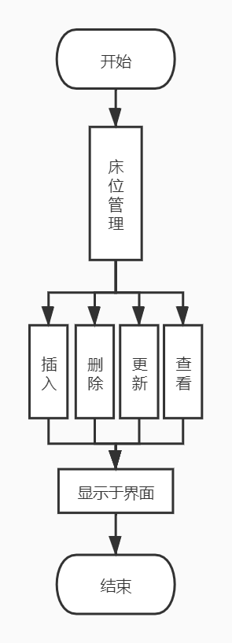
数据描述
名称 | 描述 | 是否必填
Id | 顾客编号 | Y
Roomnumber | 房间号 | Y
Bedstatus | 床的状态 | Y
Sort | 分类 | Y
Description | 描述 | N

护理管理

需求描述
功 能 需 求
功能名称 | 护理管理
优先级 | 高
业务背景 | 对颐养中心的护理记录和护理等级进行管理
功能说明 | 1.查询护理级别  2.修改护理级别  3.新增护理级别  4.删除护理级别  5.查询老人的护理记录  6.新增老人护理记录  7.修改护理记录  8.删除护理记录
约束条件 | 护理记录与用户相联系
其他需求 | 无
裁剪说明 | 不可裁剪

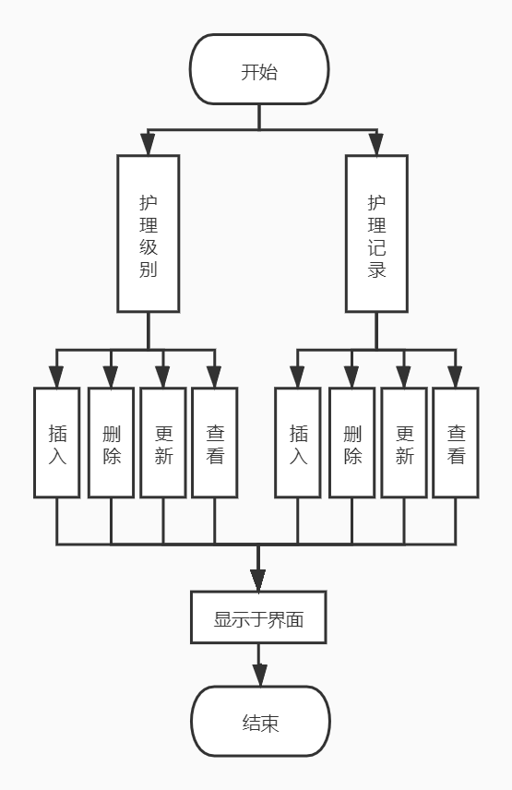
业务逻辑描述

数据描述
名称 | 描述 | 是否必填
Id | 护工编号 | Y
Name | 护工名字 | Y
Sex | 性别 | Y
Age | 年龄 | Y
Price | 价格 | Y
Describe | 描述 | N
Status | 状态 | Y
Levelid | 等级id | Y

名称 | 描述 | 是否必填
Id | 等级id | Y
LevelName | 等级名称 | Y

名称 | 描述 | 是否必填
Id | 记录Id | Y
Custid | 客户id | Y
Nurseid | 护工id | Y
Content | 护理内容 | Y
Date | 护理日期 | Y

膳食管理

需求描述
功 能 需 求
功能名称 | 膳食管理
优先级 | 高
业务背景 | 根据客户的身体情况，为客户带来有利于身心健康的膳食调节
功能说明 | 1.查询膳食  2.修改膳食  3.新增膳食  4.删除膳食  5.生成老人与膳食关系记录  6.根据老人的膳食记录信息展示膳食日历
约束条件 | 膳食与老人相关联
其他需求 | 无
裁剪说明 | 不可裁剪

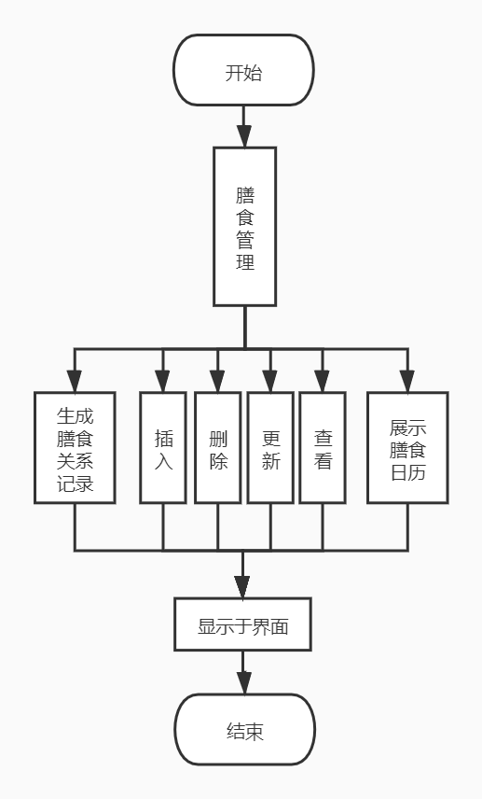
业务逻辑描述

数据描述
名称 | 描述 | 是否必填
Id | 记录Id | Y
Name | 膳食名称 | Y
Food1 | 食物1 | Y
Food2 | 食物2 | Y
Food3 | 食物3 | Y
Food4 | 食物4 | Y
Food5 | 食物5 | Y
Description | 描述 | Y
Taste | 味道 | Y
Price | 价格 | Y
Picture | 图示 | Y

用户管理

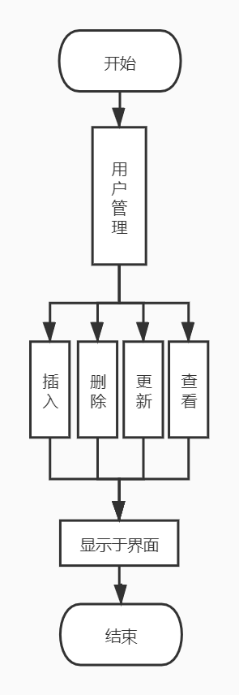
需求描述
功 能 需 求
功能名称 | 用户管理
优先级 | 高
业务背景 | 系统管理员对使用该系统的用户信息进行管理
功能说明 | 1.查询用户  2.修改用户  3.新增用户  4.删除用户
约束条件 | 删除和修改时要修改所有相关表
其他需求 | 无
裁剪说明 | 不可裁剪

业务逻辑描述

数据描述
名称 | 描述 | 是否必填
Id | 管理员编号 | Y
name | 管理员姓名 | Y
Sex | 管理员性别 | Y
Age | 年龄 | Y

系统安全性的要求

数据存储安全
- 系统要求能存储一定数据的能力，并且能够对大量数据有一定的处理功能和快速的响应时间，基于此两点要求选择使用MySQL数据库将数据存储在本地主机，设置强度较高的数据库密码仅少数技术人员可以接触，同时每日进行数据库备份的更新，保证在意外情况下数据存储的安全性，避免数据丢失。
- 数据的备份是整个系统实施的重要部分。该系统采用多层备份，数据库服务器本身的备份+应用服务器的备份+系统管理员工作站的自动备份。

访问控制安全
- 仅为管理员和员工注册对应于工号的内部账号，不允许外来人员或非相应职务的内部人员注册登陆，限制不必要的用户。
- 经常检查系统的用户，并及时删除已离职人员的账户。
- 创建两个管理员账号。创建一个一般权限用户用来处理一些日常事物，另一个拥有更高级管理员权限的用户只在需要的时候使用。
- 开启访问策略，分别设置复位用户锁定计数器时间为30分钟，用户锁定时间为30分钟，用户锁定阈值为5次。
- 开启密码策略。设置密码长度最小值为8位，并注意经常性修改
- 设置屏幕保护密码，防止外来人员窃入

网络传输安全
- 网系统应具备可靠的防火墙等措施，防止黑客对内部系统的破坏。
- 关闭不必要端口，用端口扫描器扫描系统已开放的端口，确定系统开放的哪些服务可能被黑客入侵。

应用系统审计

系统约束
- 系统所涉及的所有的货币金额数据类型，均按实数保存，在显示处理时保留小数点后4位。
- 统计、查询数据的相应时间控制在30 秒内，并保证正确性。
- 基本信息变更验证：数据库访问和写卡时间控制在1 秒之内，并保证正确性。
- 操作全部读写过程（含数据库访问）应控制在5 秒之内，在3 秒以上操作要给予适当的提示信息。
- 在网络无故障的情况下，插入和更新一条数据的数据库操作响应时间控制在0.5 秒/条之内。
- 程序启动和初始化时间控制在3 秒之内。

运行环境规定

运行环境

软件环境
- 操作系统、数据库管理系统、网络软件等
- 操作系统：WindowsXP
- 应用服务器：Tomcat8.5
- Java运行环境和Java工具：JDK8.0
- 项目对象模型：Maven
- 框架技术：Spring Framework + MyBatis-Plus + Spring MVC
- 组件工具：SpringBoot
- 数据库服务器：Mysql8 + Navicat
- 集成开发工具：IntelliJ IDEA（for JavaEE）
- 项目部署：Git

硬件环境
- 物理主机：运算速度、机型、外部设备、数据通信接口等
- 网络支持：百兆兆网卡 + 百兆局域网等

接口
- Web Service接口：跨平台的可互操作性。Web Service 完全基于XML（可扩展标记语言）、XSD（XML Schema）等独立于平台、独立于软件供应商的标准，是创建可互操作的、分布式应用程序的新平台。
- JS接口
- HTTP接口

遗留问题
- 缺乏用户参与：代表性用户在早期就直接参与进来
- 不断增加的用户需求：
- 充分获取用户需求的过程中要进行范围控制
- 项目规划阶段对项目范围、目标、约束限制和成功标准给予明确说明
- 发生需求变更时，严格考察决定是否需要增加需求
- 防止因需求盲目变更而导致的项目质量下降
- 存在有歧义的需求：用户、开发人员、测试人员分别对项目进行需求审查
- 文档中的需求说明存在部分过于简单的情况：在编写需求文档过程中尽量详尽，能将用户需求明确地表达出来
- 时间安排不够合理：合理分配项目开发时间，结合当前项目进度进行适当调整
- 未能完全划分项目各功能等级：
- 项目重要模块丰富拓展其功能
- 适当对项目不必要或重复功能进行裁剪
- 项目总体部署不够清晰：根据需求文档及项目大纲总体把握项目开发，同时根据用户实际需求不断优化升级
- 小组成员交流程度不够：通过线上线下结合方式开展小组会议，完善项目体系和质量控制
- 技术水平达不到要求：适当降低技术实现的难度，选用轻便易上手的框架技术和项目开发工具

项目非技术需求
- 系统性能需求：明确所开发系统的技术性能指标
- 实时性
- 精确性
- 系统安全指标
- 系统运行时间限制
- 网络传输速度要求
- 硬件的存储容量限制
- 人员交流需求：需要用户和开发人员密切配合，充分交流，借助各种建模方法，详细、准确弄清系统的功能、数据及约束等信息。
- 稳定性需求：
- 有效性
- 完整性
- 规定无故障运行时间
- 系统出错时的补救措施：数据备份、数据恢复功能等
- 安全保密需求：即与防止对程序技术局的非授权的故意或者意外访问的能力有关的软件属性。如用户权限、动态口令、数据库字段加密等。需要重视项目的用户认证和鉴权机制，结合使用授权码、隐藏式、密码式、客户端凭证等授权方式
- 可扩展性需求：可修改、可维护、可扩充，方便进行扩充和修改
- 成本需求：简化项目开发流程，节省项目运营维护成本等
- 系统开发进度需求：进度计划、交付时间、验收标准；明确各步骤需要的时间，按时完成
- 项目适合性：与规定任务能否提供一组功能，以及这组功能的适合程度有关的软件属性，例如面向任务系统中由子功能构成的功能是否合适，表容量是否合适等

